|  |  |
| --- | --- |
| FAse II  Facultad de Ingeniería | Erick Omar Letona Figueroa  Introducción a la programación y computación 2 |

# Índice

Contenido

Índice 1

Objetivos 4

Objetivo general 4

Objetivos específicos 4

Requerimientos funcionales 5

Glosario 7

Modelo relacional 9

Casos de uso 10

Registrar usuario 10

Diagrama de caso de uso 10

Caso de uso de alto nivel 10

Caso de uso expandido 10

Editar usuario 11

Diagrama de caso de uso 11

Caso de uso de alto nivel 11

Caso de uso expandido 12

Registrar curso 13

Diagrama de caso de uso 13

Caso de uso de alto nivel 13

Caso de uso expandido 13

Editar curso 15

Diagrama de caso de uso 15

Caso de uso de alto nivel 15

Caso de uso expandido 15

Asignar curso a auxiliar 17

Diagrama de caso de uso 17

Caso de uso de alto nivel 17

Caso de uso expandido 17

Asignarse curso 18

Diagrama de caso de uso 18

Caso de uso de alto nivel 18

Caso de uso expandido 19

Enviar mensaje 20

Diagrama de caso de uso 20

Caso de uso de alto nivel 21

Caso de uso expandido 21

Crear actividad 22

Diagrama de caso de uso 22

Caso de uso de alto nivel 22

Caso de uso expandido 23

Ingresar notas 24

Diagrama de caso de uso 24

Caso de uso de alto nivel 24

Caso de uso expandido 24

Consultar notas 25

Diagrama de caso de uso 25

Caso de uso de alto nivel 25

Caso de uso expandido 25

Escribir una publicación 26

Diagrama de caso de uso 26

Caso de uso de alto nivel 27

Caso de uso expandido 27

Responder a publicación 28

Diagrama de caso de uso 28

Caso de uso de alto nivel 28

Caso de uso expandido 29

Generar un nuevo ticket 30

Diagrama de caso de uso 30

Caso de uso de alto nivel 30

Caso de uso expandido 30

Registrar una evaluación 32

Diagrama de caso de uso 32

Caso de uso de alto nivel 32

Caso de uso expandido 32

Seguimiento de tickets 33

Diagrama de caso de uso 33

Caso de uso de alto nivel 33

Caso de uso expandido 34

# Objetivos

## Objetivo general

Usar el conocimiento adquirido empíricamente en programación para desarrollar una plataforma que permita la comunicación de auxiliares con alumnos y viceversa, así como la gestión de notas y de cursos por parte de los auxiliares y la asignación de cursos por parte de los alumnos.

## Objetivos específicos

* Desarrollar una plataforma virtual para la comunicación y gestión de notas y exámenes por parte de los auxiliares a los alumnos.
* Desarrollar una plataforma que permita el envío de mensajes de un auxiliar a un alumno y viceversa.
* Desarrollar una plataforma que funcione como un foro para poder plantear preguntas y dudas y que puedan ser respondidas.

# Requerimientos funcionales

|  |  |  |
| --- | --- | --- |
| Número | Requerimiento | Descripción |
| RF1 | Registro de usuario tipo estudiante | El sistema deberá desplegar una interfaz para que un estudiante se pueda registrar dentro de la plataforma |
| RF2 | Validación de credenciales | El sistema deberá desplegar un login en donde se validen las credenciales de cada usuario |
| RF3 | Registro y edición de usuario tipo auxiliar | El sistema deberá desplegar un formulario que permita al administrador registrar auxiliares, así como editarlos. |
| RF4 | Registro y edición de cursos | El sistema deberá desplegar un formulario que permita al administrador registrar cursos, así como editarlos. |
| RF5 | Asignación de cursos a auxiliares | El sistema deberá desplegar una interfaz en donde se muestre campos para la asignación de un auxiliar a un curso |
| RF6 | Asignación de cursos a estudiantes | El sistema deberá desplegar una interfaz en donde se muestre las secciones disponibles de cada curso y cuando el estudiante se asigne a esa sección deberá mostrarlo en pantalla |
| RF7 | Creación de publicaciones | El sistema deberá desplegar una interfaz en donde se muestre campos para la creación de una nueva publicación |
| RF8 | Generar comentarios en publicaciones | El sistema deberá administrar los comentarios de cada publicación |
| RF9 | Envío de mensajes | El sistema deberá desplegar una interfaz en donde se muestre campos para el envío de un mensaje |
| RF10 | Generación y consulta de tickets | El sistema deberá desplegar una interfaz en donde se muestre campos para la generación de un nuevo ticket, así como deberá ser capaz de mostrar el estado de progreso del mismo |
| RF11 | Creación y edición de actividades para un curso específico | El sistema deberá desplegar una interfaz en donde se muestre campos para la generación de una nueva actividad o para la edición de esta misma |
| RF12 | Creación de evaluaciones para un curso especifico | El sistema deberá desplegar una interfaz en donde se muestre campos para la generación de una nueva evaluación |
| RF13 | Registro de notas en un curso | El sistema deberá desplegar en pantalla todos los cursos que tiene un auxiliar específico asignados, así como deberá mostrar el listado de alumnos y registrará las notas de cada uno |
| RF14 | Consulta de notas | El sistema deberá desplegar un interfaz que muestre al alumno logeado las notas de los cursos en los que esté asignado |

# Glosario inicial

* Actor: Se le llama actor a toda entidad externa al sistema que guarda una relación con

éste y que le demanda una funcionalidad.

• Aplicación: es un programa informático diseñado como herramienta para permitir a un

usuario realizar uno o diversos tipos de tareas.

• Base de datos: Una base de datos es un conjunto de datos pertenecientes a un mismo

contexto y almacenados sistemáticamente para su posterior uso.

• CDU: Caso de Uso

• Caso de uso: Un caso de uso es la descripción de una acción o actividad.

• Diagrama de Caso de Uso: Un diagrama de caso de uso es una descripción de las

actividades que deberá realizar alguien o algo para llevar a cabo algún proceso

• Diagrama Entidad Relación: Un modelo de entidad relación es una herramienta para el

modelo de datos, la cual permite representar entidades de una Base de Datos

• Foro: Un foro en el mundo de la informática consiste en una página web dinámica, en

donde se generan discusiones relativas a una serie de temas.

• Interfaz: se utiliza para nombrar a la conexión funcional entre dos sistemas, programas,

dispositivos o componentes de cualquier tipo, que proporciona una comunicación de

distintos niveles permitiendo el intercambio de información

• Modelo de datos: Un modelo de datos es un lenguaje orientado a hablar de una base

de datos.

• Modulo: un módulo es una porción de un programa de ordenador destinada a realizar

una tarea en especifico

• Plataforma: una plataforma es un sistema que sirve como base para hacer funcionar

determinados módulos de hardware o de software con los que es compatible.

• Registro: un registro (también llamado fila o tupla) representa un objeto único de datos

implícitamente estructurados en una tabla. En las bases de datos||Acción de agregar

a un usuario al sistema

• Requerimientos Funcionales: define una función del sistema de software o sus

componentes, establecen los comportamientos del software.

• RF: Requerimientos funcionales

• Tabla: en las bases de datos, se refiere al tipo de modelado de datos donde se

guardan los datos recogidos por un programa

• UML: es el lenguaje de modelado de sistemas de software más conocido y utilizado en

la actualidad

• Usuario: es aquella persona que utiliza el sistema, y realiza múltiples operaciones con

distintos propósitos

• Entidad: En bases de datos, una entidad es la representación de un objeto o concepto

del mundo real que se describe en una base de datos.

• Relación: En bases de datos relacionales, una relación o vínculo entre dos o más

entidades describe alguna interacción entre las mismas.

# Modelo relacional

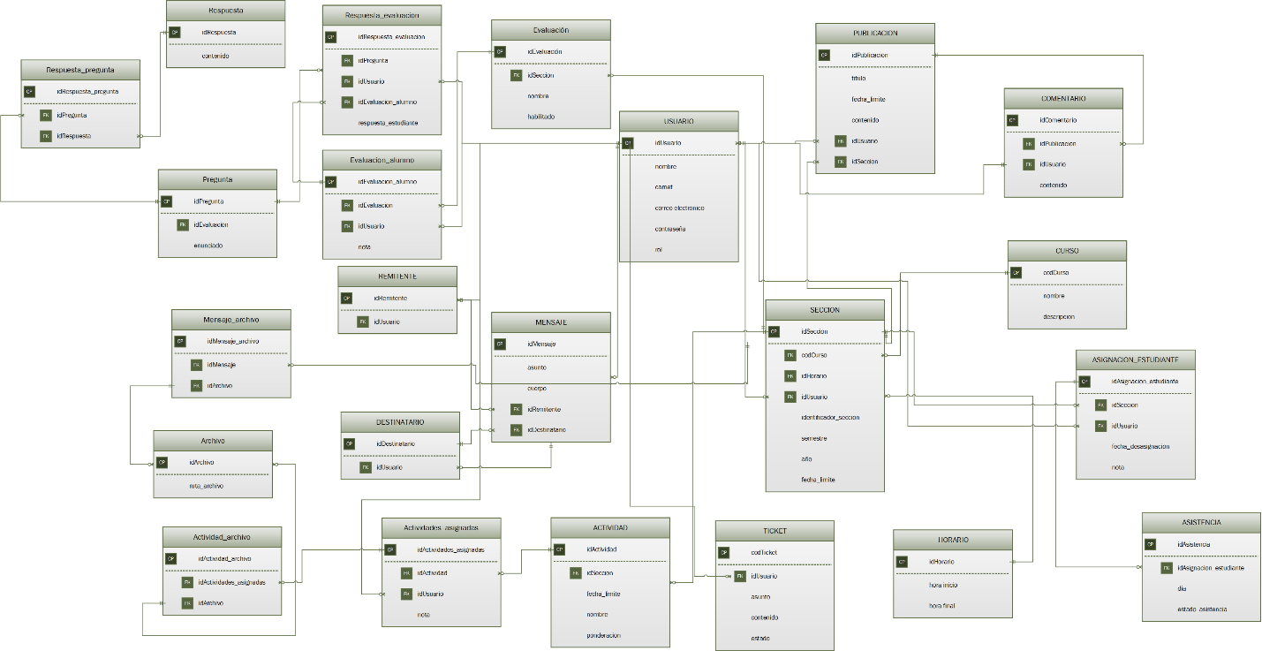

# Casos de uso

## Registrar usuario

### Diagrama de caso de uso

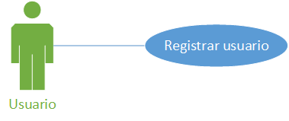

### Caso de uso de alto nivel

|  |  |
| --- | --- |
| Caso de uso | Registrar un usuario |
| Actores | Usuario, Sistema |
| Propósito | Crear un nuevo registro de un usuario en el sistema |
| Resumen | El usuario estudiante crea un nuevo registro con datos como nombre, correo electrónico, contraseña, carnet, rol. |

### Caso de uso expandido

|  |  |
| --- | --- |
| Caso de uso | Registrar un usuario |
| Actores | Usuario, Sistema |
| Propósito | Crear un nuevo registro de un usuario estudiante en el sistema |
| Resumen | El usuario estudiante crea un nuevo registro con datos como nombre, correo electrónico, contraseña, carnet. |
| Tipo | Primario |
| Curso normal de eventos | |
| Actor | **Respuesta del sistema** |
| 1. El usuario accede a la pantalla de registro  3. El usuario introduce sus datos en cada uno de los campos requeridos | 2. El sistema muestra el formulario de registro  4. El sistema crea el nuevo registro y muestra un mensaje de éxito. |
| Curso alterno | |
| 4.1. El usuario no introduce todos los datos requeridos. El sistema muestra un mensaje de error | |

## Editar usuario

### Diagrama de caso de uso

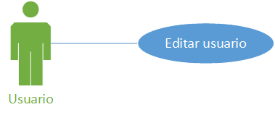

### Caso de uso de alto nivel

|  |  |
| --- | --- |
| Caso de uso | Editar un usuario |
| Actores | Administrador, Sistema |
| Propósito | Editar un registro de un usuario en el sistema |
| Resumen | El administrador edita un usuario con datos como nombre, correo electrónico, carnet. La contraseña será generada por el sistema y se enviará al correo introducido. |

### Caso de uso expandido

|  |  |
| --- | --- |
| Caso de uso | Editar usuario |
| Actores | Administrador, Sistema |
| Propósito | Editar un registro de un usuario en el sistema |
| Resumen | El administrador edita un usuario con datos como nombre, correo electrónico, carnet. La contraseña será generada por el sistema y se enviará al correo introducido. |
| Tipo | Primario |
| Curso normal de eventos | |
| Actor | **Respuesta del sistema** |
| 1. El administrador accede a un usuario a editar 2. Edita los valores que desee. | 1. El sistema le muestra los atributos de ese usuario. 2. El sistema guarda los cambios y le muestra un mensaje de éxito o fracaso según sea el caso. |
| Curso alterno | |
| 4.1. El administrador introduce valores inválidos en los campos requeridos. Se muestra un mensaje de error | |

## Registrar curso

### Diagrama de caso de uso

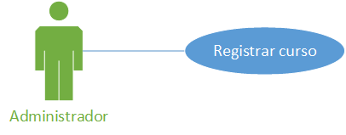

### Caso de uso de alto nivel

|  |  |
| --- | --- |
| Caso de uso | Registrar un curso |
| Actores | Administrador, Sistema |
| Propósito | Crear un nuevo registro de un curso en el sistema |
| Resumen | El administrador crea un nuevo registro de un curso con datos como código, nombre y descripción. |

### Caso de uso expandido

|  |  |
| --- | --- |
| Caso de uso | Registrar un curso |
| Actores | Administrador, Sistema |
| Propósito | Crear un nuevo registro de un curso en el sistema |
| Resumen | El administrador crea un nuevo registro de un curso con datos como código, nombre y descripción. |
| Tipo | Primario |
| Curso normal de eventos | |
| Actor | **Respuesta del sistema** |
| 1. El administrador accede a la lista de curso 2. El administrador accede al curso que desea editar 3. El administrador modifica los campos | 1. El sistema muestra en la interfaz gráfica la lista de cursos, cada curso con un botón para editar   4. El sistema muestra los atributos de ese curso  6. El sistema guarda los cambios y muestra un mensaje de éxito o fracaso según sea el caso |
| Curso alterno | |
| 6.1 Si los campos que introdujo el administrador no son válidos, se muestra un mensaje de error | |

## Editar curso

### Diagrama de caso de uso

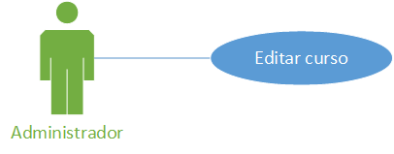

### Caso de uso de alto nivel

|  |  |
| --- | --- |
| Caso de uso | Editar un curso |
| Actores | Administrador, Sistema |
| Propósito | Editar un registro de un curso en el sistema |
| Resumen | El administrador edita un registro de un curso con datos como código, nombre y descripción. |

### Caso de uso expandido

|  |  |
| --- | --- |
| Caso de uso | Registrar un curso |
| Actores | Administrador, Sistema |
| Propósito | Crear un nuevo registro de un curso en el sistema |
| Resumen | El administrador crea un nuevo registro de un curso con datos como código, nombre y descripción. |
| Tipo | Primario |
| Curso normal de eventos | |
| Actor | **Respuesta del sistema** |
| 1. El administrador accede a la lista de curso 2. El administrador accede al curso que desea editar 3. El administrador modifica los campos | 1. El sistema muestra en la interfaz gráfica la lista de cursos, cada curso con un botón para editar   4. El sistema muestra los atributos de ese curso  6. El sistema guarda los cambios y muestra un mensaje de éxito o fracaso según sea el caso |
| Curso alterno | |
| 6.1 Si los campos que introdujo el administrador no son válidos, se muestra un mensaje de error | |

## Asignar curso a auxiliar

### Diagrama de caso de uso

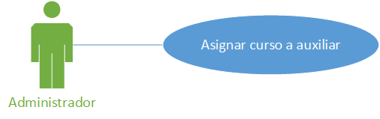

### Caso de uso de alto nivel

|  |  |
| --- | --- |
| Caso de uso | Asignar un curso a un auxiliar |
| Actores | Administrador, Sistema |
| Propósito | Crear un nuevo registro de un curso en el que un auxiliar estará asignado |
| Resumen | El administrador busca en la lista de cursos registrados, selecciona uno y luego busca en la lista de auxiliares registrados para poder asignarlo a ese curso. |

### Caso de uso expandido

|  |  |
| --- | --- |
| Caso de uso | Asignar un curso a un auxiliar |
| Actores | Administrador, Sistema |
| Propósito | Crear un nuevo registro de un curso en el que un auxiliar estará asignado |
| Resumen | El administrador busca en la lista de cursos registrados, selecciona uno y luego busca en la lista de auxiliares registrados para poder asignarlo a ese curso. |
| Tipo | Primario |
| Curso normal de eventos | |
| Actor | **Respuesta del sistema** |
|  |  |
| Curso alterno | |
| 4.1. El usuario no introduce todos los datos requeridos. El sistema muestra un mensaje de error | |

## Asignarse curso

### Diagrama de caso de uso

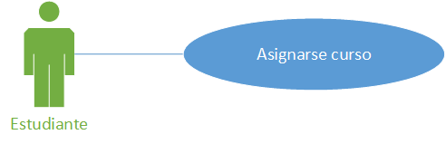

### Caso de uso de alto nivel

|  |  |
| --- | --- |
| Caso de uso | Asignar un curso a un estudiante |
| Actores | Estudiante, Sistema |
| Propósito | Crear un nuevo registro de un curso en el que un auxiliar estará asignado |
| Resumen | El estudiante busca en la lista de cursos registrados, selecciona uno y se asigna |

### Caso de uso expandido

|  |  |
| --- | --- |
| Caso de uso |  |
| Actores | Estudiante, Sistema |
| Propósito | Crear un nuevo registro de un curso en el que un auxiliar estará asignado |
| Resumen | El estudiante busca en la lista de cursos registrados, selecciona uno y se asigna |
| Tipo | Primario |
| Curso normal de eventos | |
| Actor | **Respuesta del sistema** |
| 1. El estudiante accede a la lista de cursos disponibles 2. El estudiante selecciona un curso y se lo asigna | 1. El sistema despliega la interfaz correspondiente, con todos los cursos disponibles 2. El sistema muestra un mensaje de éxito o fracaso según corresponda |
| Curso alterno | |
| 4.1. El usuario no introduce todos los datos requeridos o introdujo datos erróneos. El sistema muestra un mensaje de error | |

## Enviar mensaje

### Diagrama de caso de uso

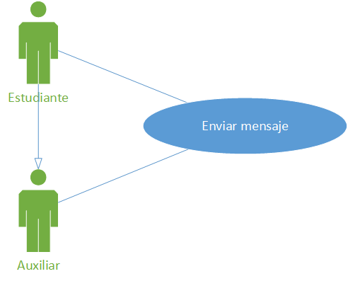

### Caso de uso de alto nivel

|  |  |
| --- | --- |
| Caso de uso | Enviar un mensaje |
| Actores | Estudiante, auxiliar |
| Propósito | Crear un nuevo mensaje |
| Resumen | El estudiante o el auxiliar crean un nuevo mensaje con campos como cuerpo del mensaje, remitente, y propósito |

### Caso de uso expandido

|  |  |
| --- | --- |
| Caso de uso | Enviar un mensaje |
| Actores | Estudiante, auxiliar |
| Propósito | Crear un nuevo mensaje |
| Resumen | El estudiante o el auxiliar crean un nuevo mensaje con campos como cuerpo del mensaje, remitente, y propósito |
| Tipo | Primario |
| Curso normal de eventos | |
| Actor | **Respuesta del sistema** |
|  |  |
| Curso alterno | |
| 4.1. El usuario no introduce todos los datos requeridos. El sistema muestra un mensaje de error | |

## Crear actividad

### Diagrama de caso de uso

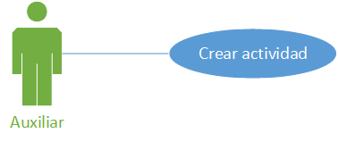

### Caso de uso de alto nivel

|  |  |
| --- | --- |
| Caso de uso | Crear actividad |
| Actores | Auxiliar, sistema |
| Propósito | Crear una nueva actividad de curso |
| Resumen | El auxiliar crea una nueva actividad para alguno de los cursos en los cuales esté asignado. |

### Caso de uso expandido

|  |  |
| --- | --- |
| Caso de uso |  |
| Actores |  |
| Propósito |  |
| Resumen |  |
| Tipo | Primario |
| Curso normal de eventos | |
| Actor | **Respuesta del sistema** |
|  |  |
| Curso alterno | |
| 4.1. El usuario no introduce todos los datos requeridos. El sistema muestra un mensaje de error | |

## Ingresar notas

### Diagrama de caso de uso

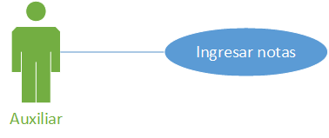

### Caso de uso de alto nivel

|  |  |
| --- | --- |
| Caso de uso | Ingreso de notas |
| Actores | Auxiliar, sistema |
| Propósito | Ingresar notas de los cursos |
| Resumen | El auxiliar ingresa las notas de cada alumno asignado a los cursos en los que este asignado como auxiliar. |

### Caso de uso expandido

## Consultar notas

### Diagrama de caso de uso

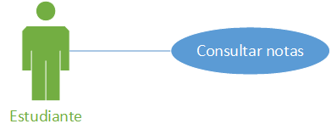

### Caso de uso de alto nivel

|  |  |
| --- | --- |
| Caso de uso | Consulta de notas |
| Actores | Estudiante, sistema |
| Propósito | Consultar las notas de los cursos |
| Resumen | El estudiante consulta las notas de los cursos que tiene asignados |

### Caso de uso expandido

|  |  |
| --- | --- |
| Caso de uso |  |
| Actores |  |
| Propósito |  |
| Resumen |  |
| Tipo | Primario |
| Curso normal de eventos | |
| Actor | **Respuesta del sistema** |
|  |  |
| Curso alterno | |
| 4.1. El usuario no introduce todos los datos requeridos. El sistema muestra un mensaje de error | |

## Escribir una publicación

### Diagrama de caso de uso

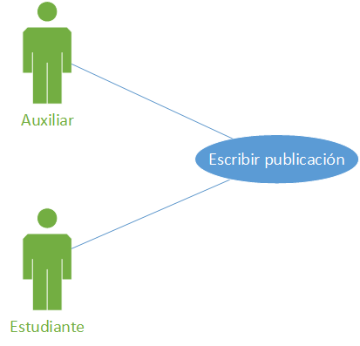

### Caso de uso de alto nivel

|  |  |
| --- | --- |
| Caso de uso | Escribir una publicación |
| Actores | Estudiante, auxiliar, sistema |
| Propósito | Escribir una publicación |
| Resumen | El estudiante o el auxiliar podrán escribir publicaciones dentro de la página. |

### Caso de uso expandido

|  |  |
| --- | --- |
| Caso de uso |  |
| Actores |  |
| Propósito |  |
| Resumen |  |
| Tipo | Primario |
| Curso normal de eventos | |
| Actor | **Respuesta del sistema** |
|  |  |
| Curso alterno | |
| 4.1. El usuario no introduce todos los datos requeridos. El sistema muestra un mensaje de error | |

## Responder a publicación

### Diagrama de caso de uso

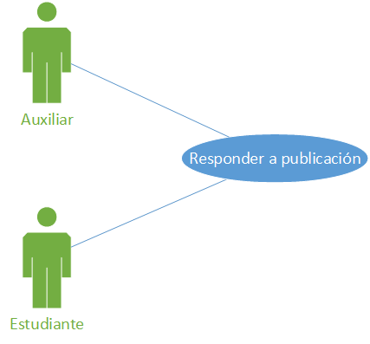

### Caso de uso de alto nivel

|  |  |
| --- | --- |
| Caso de uso | Responder a publicación |
| Actores | Estudiante, auxiliar, sistema |
| Propósito | Responder a alguna publicación |
| Resumen | El estudiante o el auxiliar podrán responder a una publicación posteada por alguien más. |

### Caso de uso expandido

|  |  |
| --- | --- |
| Caso de uso |  |
| Actores |  |
| Propósito |  |
| Resumen |  |
| Tipo | Primario |
| Curso normal de eventos | |
| Actor | **Respuesta del sistema** |
|  |  |
| Curso alterno | |
| 4.1. El usuario no introduce todos los datos requeridos. El sistema muestra un mensaje de error | |

## Generar un nuevo ticket

### Diagrama de caso de uso

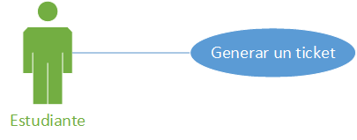

### Caso de uso de alto nivel

|  |  |
| --- | --- |
| Caso de uso | Generar un nuevo ticket |
| Actores | Estudiante, sistema |
| Propósito | Generar un reporte sobre algún inconveniente con algún auxiliar |
| Resumen | El estudiante podrá generar tickets para que sean reportados los auxiliares que no estén cumpliendo bien su labor. |

### Caso de uso expandido

|  |  |
| --- | --- |
| Caso de uso |  |
| Actores |  |
| Propósito |  |
| Resumen |  |
| Tipo | Primario |
| Curso normal de eventos | |
| Actor | **Respuesta del sistema** |
|  |  |
| Curso alterno | |
| 4.1. El usuario no introduce todos los datos requeridos. El sistema muestra un mensaje de error | |

## Registrar una evaluación

### Diagrama de caso de uso

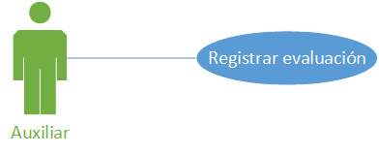

### Caso de uso de alto nivel

|  |  |
| --- | --- |
| Caso de uso | Registrar una evaluación |
| Actores | Auxiliar, sistema |
| Propósito | El auxiliar registrará una nueva evaluación |
| Resumen | El auxiliar podrá registrar una evaluación de alguno de los cursos a los que esté asignado. |

### Caso de uso expandido

|  |  |
| --- | --- |
| Caso de uso |  |
| Actores |  |
| Propósito |  |
| Resumen |  |
| Tipo | Primario |
| Curso normal de eventos | |
| Actor | **Respuesta del sistema** |
|  |  |
| Curso alterno | |
| 4.1. El usuario no introduce todos los datos requeridos. El sistema muestra un mensaje de error | |

## Seguimiento de tickets

### Diagrama de caso de uso

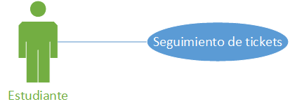

### Caso de uso de alto nivel

|  |  |
| --- | --- |
| Caso de uso | Seguimiento de tickets |
| Actores | Estudiante, sistema |
| Propósito | El estudiante podrá verificar el estado de los tickets |
| Resumen | El estudiante consulta si los tickets que mandó han sido recibidos o no |

### Caso de uso expandido

|  |  |
| --- | --- |
| Caso de uso |  |
| Actores |  |
| Propósito |  |
| Resumen |  |
| Tipo | Primario |
| Curso normal de eventos | |
| Actor | **Respuesta del sistema** |
|  |  |
| Curso alterno | |
| 4.1. El usuario no introduce todos los datos requeridos. El sistema muestra un mensaje de error | |